**Simon la Gadouille**

A partir de 8 ans

Théâtre

Jeudi 10 avril 2025 à 10h30 et 14h

Durée : 1h

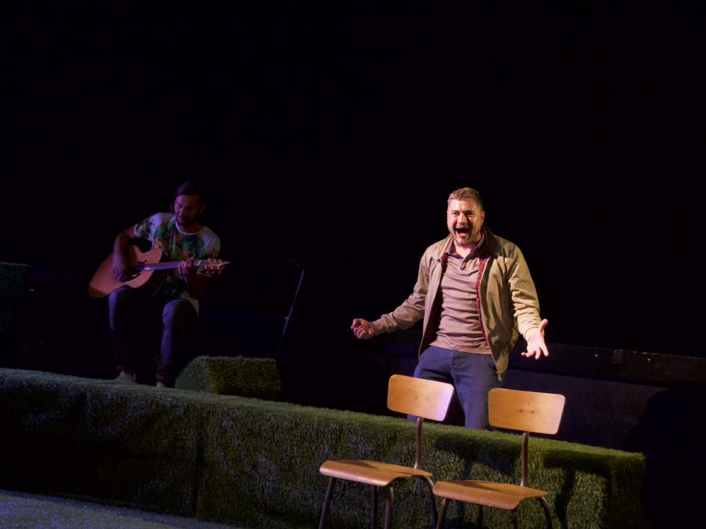

C’est l’histoire poignante de deux enfants, Martin et Simon, la construction de leur amitié en marge des autres élèves de la classe, souvent impitoyables. C’est une histoire fondatrice de l'enfance qui revient à la mémoire de Martin, adulte, et qui nous est racontée. Le comédien, seul en scène, livre une interprétation remarquable des différents élèves, drôle et terrible à la fois. Un musicien accompagne cette traversée dans l’enfance, apportant au récit une très juste dose d’émotions.

De Robert Alan Evans

Mise en scène et scénographie Arnaud Anckaert

Compagnie Théâtre du Prisme, Arnaud Anckaert et Capucine Lange

*Crédit photo : SIMON PUBLI@Maud Ponvienne*